

|  |
| --- |
|  |

**Procesverbal i konsultimit publik pËr projekt-planin e PUNËS SË KRYETARIT PËR VITIN 2023**

**INFORMATË RRETH NJOFTIMIT**

Duke duke u bazuar në Ligjin numër 03/L-040 për Vetëqeverisjen Lokale, Statutin e Komunës së Rahovecit Nr.1005 i datës 29.03.2017 dhe Nenit 6 pika 1.1 të Udhëzimit Administrativ (MAPL) Nr.06/2018 për Standardet Minimale të Konsultimit Publik në Komuna, Zyra për Informim në bashkëpunim me Sekretarinë e Kuvendit Komunal të Rahovecit, bën njoftimin për:

**KONSULTIM  PUBLIK**  
  
**Për Projekt-Planin e Punës së Kryetarit për vitin 2023**

**Me 15.11.2022**, është publikuar njoftimi për mbajtjen e konsultimit për **Projekt-Planin e Punës së Kryetarit për vitin 2023.**Njoftimi është publikuar në uebfaqen zyrtare të Komunës, facebookun e komunës dhe Platformën e Konsultimeve Publike. Në të njëjtën ditë janë njoftuar përmes emailit drejtorët e shkollave dhe përfaqësuesit e OJQ-ve që veprojnë në territorin e komunës së Rahovecit, ndërsa përmes rrjetit social viber janë njoftuar kryetarët e fshatrave-lagjeve të komunës dhe përfaqësuesit e OJQ-ve.

1. Publikimi në uebfaqe: <https://kk.rks-gov.net/rahovec/wp-content/uploads/sites/23/2022/11/Njoftim-konsultimi-publik-per-Projekt-planin-e-punes-se-kryetarit-te-komunes-dhe-qeverise-komunale-2023.pdf>
2. Publikimi facebook: <https://www.facebook.com/rahoveckomuna/posts/pfbid029h51JG5tTTPskR2JtFWAzDdWR38G9g6ELnqcX5QXjFc9SuvsAttSfo3xAY7UHiPEl>
3. Publikimi në Platformën e Konsultimeve Publike: <https://konsultimet.rks-gov.net/viewConsult.php?ConsultationID=41627>
4. **Me 28.11.2022**, në uebfaqe zyrtare dhe në facebukun e komunës, është publikuar rikujtimi i njoftimit për mbajtjen e konsultimit publik, në të njëjtën ditë përmes emailit rikujtimi i njoftimit u është dërguar, drejtorëve të shkollave, OJQ-ve sportive dhe OJQ-ve kulturore. Rikujtimi i njoftimit OJQ-ve sportive, OJQ-ve kulturore dhe kryetarëve të këshillave të fshatrave dhe lagjeve u është dërguar edhe përmes rrjetit social viber.

**KONSULTIMI PUBLIK**

Më datë**: 29.11.2022** mbahet konsultimi publik në sallën e Kuvendit Komunal. Të pranishëm kanë qenë zyrtarë komunal, kryetarët e këshillave të fshatrave, drejtorë të shkollave, përfaqësues të OJQ-ve, dëshmi janë listat e nënshkrimeve.

Lajmin për mbajtjen e konsultimit mund të gjeni të publikuar në vegëzën:

Në ueb faqe: <https://www.facebook.com/rahoveckomuna/posts/pfbid02XVPrbK1eMCbWiurv1Ms856i16hhzQSrmSMRRjv8zVTjWrVbzP9qEQWd6XM8665Zrl>

Konsultimi publik filloi në orën 10:00.

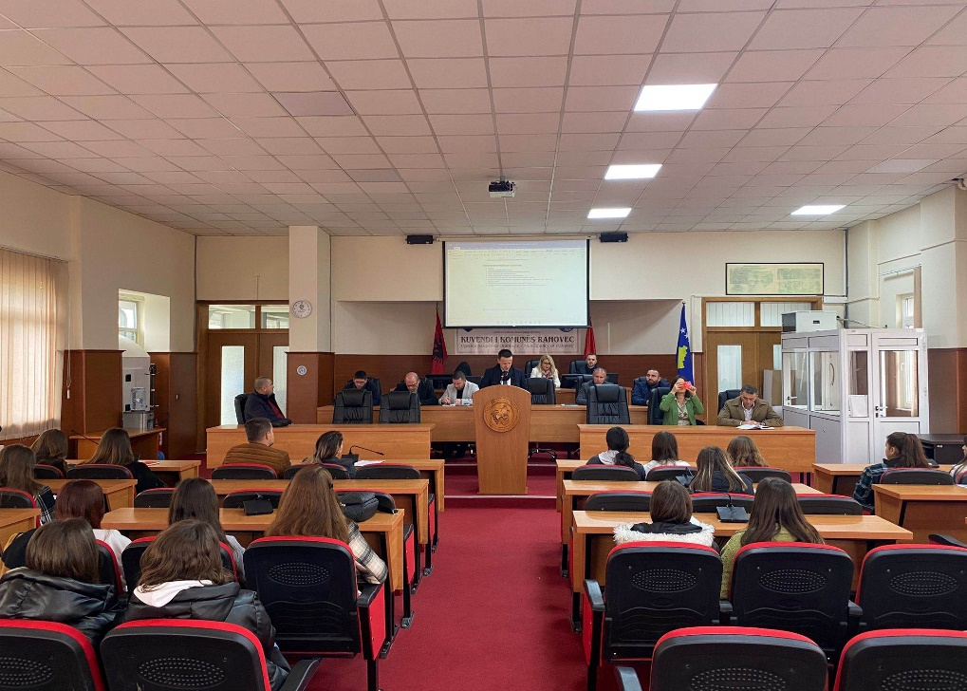Konsultimin e shpalli të hapur Shefi I Kabinetit, Ali Morina e cili në pika të shkurtëra prezantoi Planin e Punës së Kryetaritt, me qëllim që t’i ofroj publikut qasje të lehtë në mbikëqyrjen dhe zbatimin e politikave nga organet e komunës si dhe rritjen e mundësive të pjesëmarrjes së qytetarëve në proceset vendimmarrëse.

**Ali Morina**- Përshëndetje të gjithëve, të nderuar mire se keni ardhur sot në konsultimin publik për Planin e Punës së Kryetarit për vitin 2023. Plani I punës është në konsultim publik nga 15 nëntori deri më 15 dhjetor 2022. Të gjithë ju që doni të jepni kritika dhe sugjerime atë mund ta bëni duke shënuar në adresat zyrtare të cekura në njoftim i cili është publik në ueb faqe dhe faqen zyrtare në facebook. I nderuar nënkryetarë, drejtorë, të nderuar të pranishëm.

Komuna e Rahovecit respektivisht grupi punues për përgatitjen e Projekt planit të punës së kryetarit të komunës dhe qeverisë komunale 2023, duke u bazuar në Ligjin numër 03/L-040 për Vetëqeverisjen Lokale, Statutin e Komunës së Rahovecit Nr.1005 i datës 29.03.2017 dhe Nenit 6 pika 1.1 të Udhëzimet Administrativ (MAPL) Nr.06/2018 për Standardet Minimale të Konsultimit Publik në Komuna, lëshon njoftimin publik lidhur me organizimin e konsultimit publik me qytetarë për Projekt planin e punës së kryetarit të komunës dhe qeverisë komunale 2023.

Ashtu siç edhe po e shihni në projector janë paraqitur zotimet e kryetarit, Komunë e hapur për qytetarët, transparencë e plotë dhe llogaridhënie;

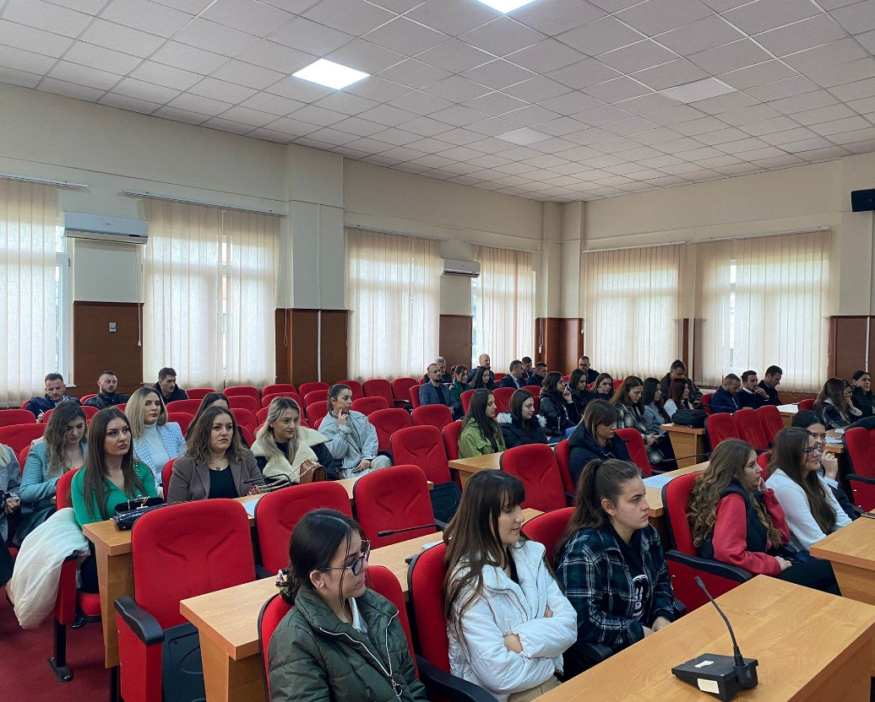Komunë që qeveriset drejtë dhe mirë, ligjshëm dhe me performancë të lartë;

Komunë që u shërben qytetarëve pa dallim;

Komunë me shërbime gjithnjë e më bashkëkohore;

Komunë ku promovohen politikat dhe praktikat më të mira si dhe standardet e larta të qeverisjes;

Komunë ku respektohen vlerat njerëzore e qytetare;

Komunë pa diskriminim, e që qytetarët i trajton barabartë;

Komunë ku respektohen vlerat kombëtare, historike, vlerat e luftës dhe të lirisë;

Komunë që nderon sakrificën dhe gjakun e derdhur për liri;

Komunë që trajton dhe mbështet qytetarët që kanë nevoja të veçanta;

Komunë që nderon, promovon e i jep përkrahje traditës, trashëgimisë dhe gjithë pasurisë sonë të përbashkët, gjithë asaj që është vlerë dhe identitet i Rahovecit;

Komunë ku përfaqësohet, mbrohet dhe punohet për interesin publik;

Komunë ku përkushtimi për të vepruar ndershëm dhe në pajtim me ligjin, veçse vullnet, përcaktim i të zgjedhurve, jetësohet edhe si detyrim moral ndaj zgjedhësve si dhe ndaj ligjit;

Komunë ku respektohet mozaiku i vlerave njerëzore, demokratike, kulturore, të trashëgimisë e të besimit në Zot;

Komunë ku respektohen pakicat dhe promovohen vlerat e tyre.

Bujqësia;

Ekonomia, agroturizmi dhe punësimi;

Administratë bashkëkohore me shërbime të shpejta dhe cilësore;

Arsimi, shëndetësia dhe përkujdesja sociale;

Infrastrukturë publike të rregulluar dhe të mirëmbajtur;

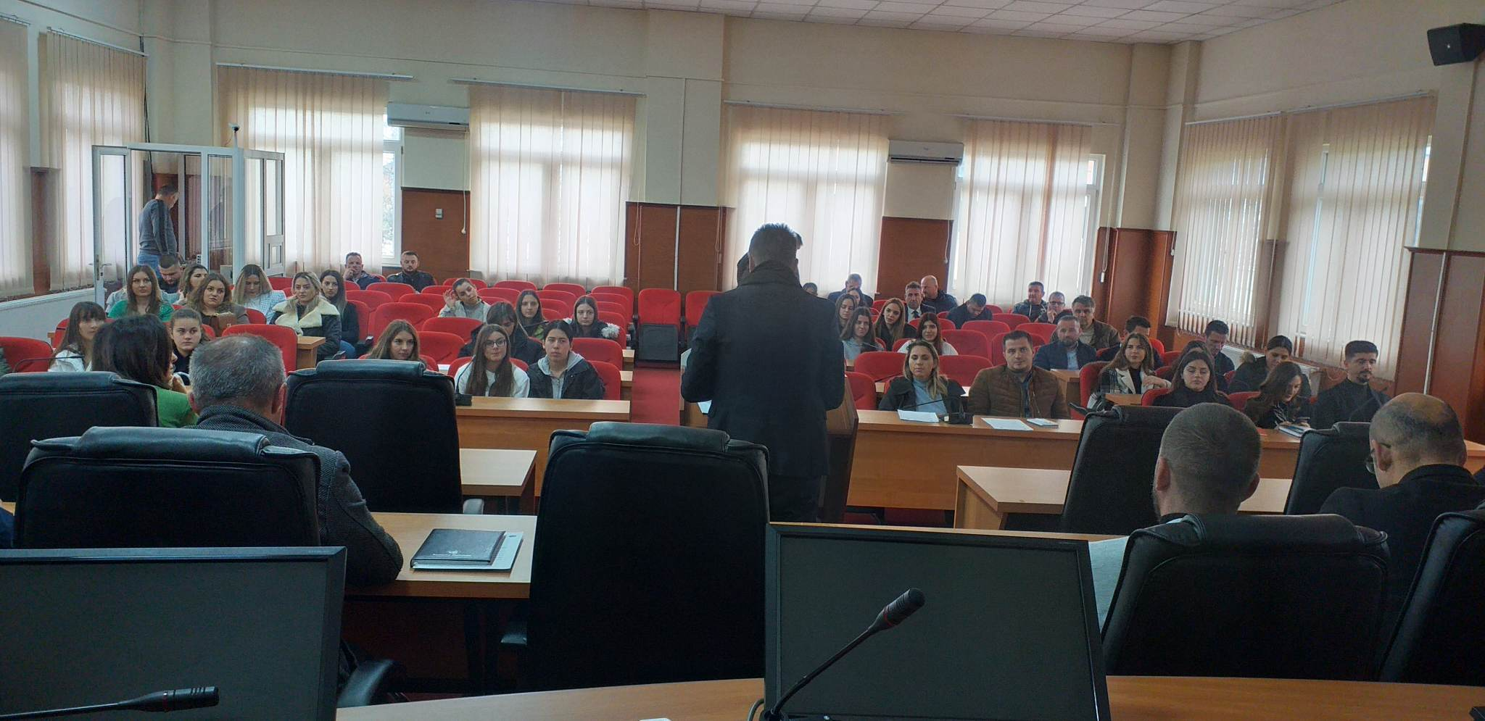Investime nga fondi i efiçiencës së energjisë në sektorin publik dhe privat;

Investime në infrastrukturë kulturore, sportive dhe hapësira për të rinjtë si dhe rritja e përkrahjes për këta sektorë;

Promovimi i potencialit dhe mundësive për investime nga mërgata jonë;

Trashëgimia kulturore, historike dhe investime për ta nderuar hartën e sakrificës dhe lirisë.

Poashtu janë edhe prioritetet e kryetarit.

Sheshi Qendror i Qytetit;

Funksionalizimi i Shtëpisë për të Moshuar;

Funksionalizim, mirëmbajtje dhe menaxhim te Maja e Shkodranit;

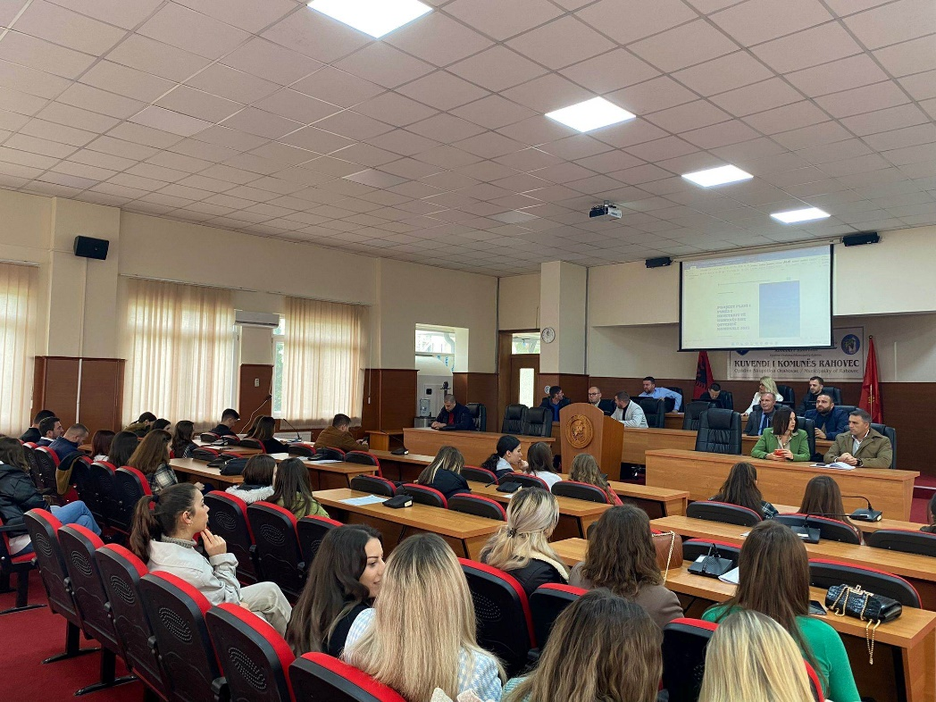Mirëmbajtje dhe menaxhim i Kullës për heronjtë Xhelal Hajda-toni, Selajdin Mullabazi-Mici dhe bashkëluftëtarët e tyre

Edukim dinjitoz i brezave të rinj, duke iu ofruar mësimdhënie dhe mësimnxënie cilësore

Funksionalizimin i plotë i çerdheve ekzistuese;

Bursa për student;

Përkrahje e fermerëve me serra, stalla, ferma të vogla, inpute dhe pajisje bujqësore;

Rrugë fushore;

Përkrahje për pikat grumbulluese të qumështit;

Kanale të kullimit të tokave bujqësore;

Shërbime veterinare periodike, falas;

Konsulencë dhe hartim të projekteve falas për bujq dhe biznese;

Ndërtim i rrugëve të reja dhe mirëmbajtja e rrugëve ekzistuese;

Në bashkëpunim me KEDS, angazhim për furnizim stabil me energji, ndërrim i rrjetit, i shtyllave, instalime nëntokësore etj;

Bashkëpunim me KRU “Gjjakova” dhe donatorë të tjerë për furnizim më të mirë me ujë të pijshëm;

Eficienca e energjisë në objekte publike dhe në sektorin privat, përmes fondit të mileniumit;

Mirëmbajtje e rregullt e hapësirave publike, e objekteve publike dhe të gjitha llojeve të investimeve publike në komunën e Rahovecit;

Legalizimi i parkingjeve ekzistuese dhe krijimi i parkingjeve të reja;

Rregullimi i infrastrukturës për persona me nevoja të veçanta;

Trajtimi i ujërave të zeza dhe rrugëve në pjesë problematike të qytetit;

E shume të tjera.

Synimet janë:

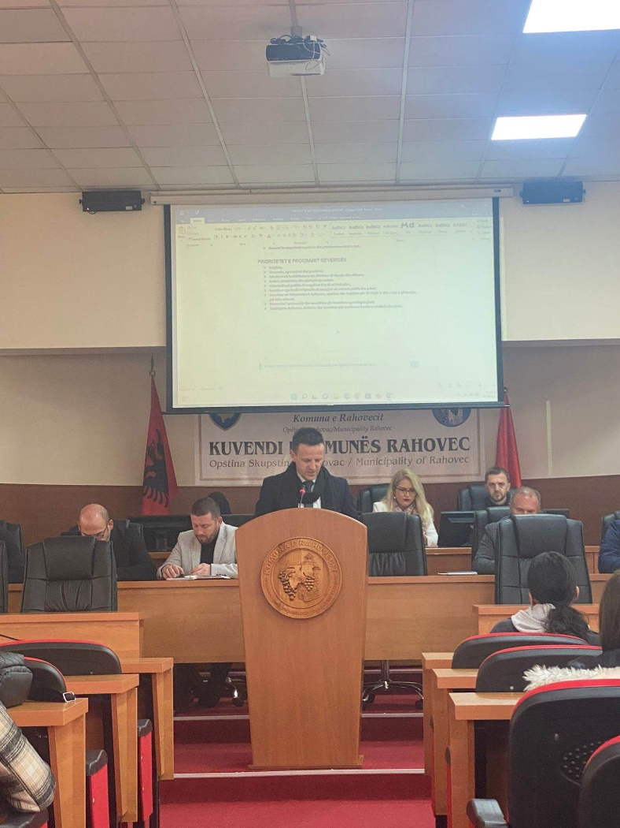Bujqësi të përkrahur;

Riparimi dhe mirëmbajtja e rrugëve fushore;

Intervenimi në ndërtimin e kanaleve të kullimit dhe drenazhimit të tokave bujqësore;

Zgjerimi i sistemit të ujitjes në pjesët ku mungon;

Pastrimi dhe mirëmbajtja e përrenjve;

Barna esenciale për qytetarët në nevojë nga buxheti i komunës;

Investime në rritjen e cilësisë së shërbimeve, zgjerimin e tyre, pajisje mjekësore dhe inventarizim për QKMF dhe rrjetin e shërbimeve parësore shëndetësore;

Arsim cilësor dhe biblioteka, pajisje bashkëkohore, laboratorë, më shumë teknologji informative dhe mjete konkretizimi në shkolla;

Hartimi i planeve urbane;

Zhvillim ekonomik dhe punësim nëpërmjet fuqizimit dhe mbështetjes së sektorit privat;

Po ashtu janë paraqitur edhe planet e zyreve të kryetarit dhe drejtorive përkatëse, gjithsej 12 drejtori. Unë nuk do isha zgjatur më shumë po ju lë juve fjalën nëse dikush ka ndonjë koment.

**Besmire Bytyqi**- Të nderuar të pranishëm, i nderuar nënkryetar, shef i kabinetit, drejtor të drejtorive, zyra e informimit, zya e Kuvendit. Do të sugjeroja që një ndër prioritetet e këtij plani do të duhej të ishte zyra për barazi gjinore dhe duhet të ketë një vemendje tëposaqme këtë vit.

**Ali Morina**-Faleminderit Besë, kemi këtu edhe përfaqësues të këshillave të fshatrave dhe duhet të jepni kontributin tuaj në projektet kapitale.

**Mehreme Krasniqi**- SHL Kosova. Desha të falenderoj komunën e Rahovecit, për gjithë përkrahjen e parezervë që vazhdimisht ka dhënë në përkrahjen e rinisë. Tashmë kemi filluar edhe një projekt për teatër, kryetari ka premtuar që do të na përkrahë por besoj që edhe do ta fus në buxhetin e vitit 2023.

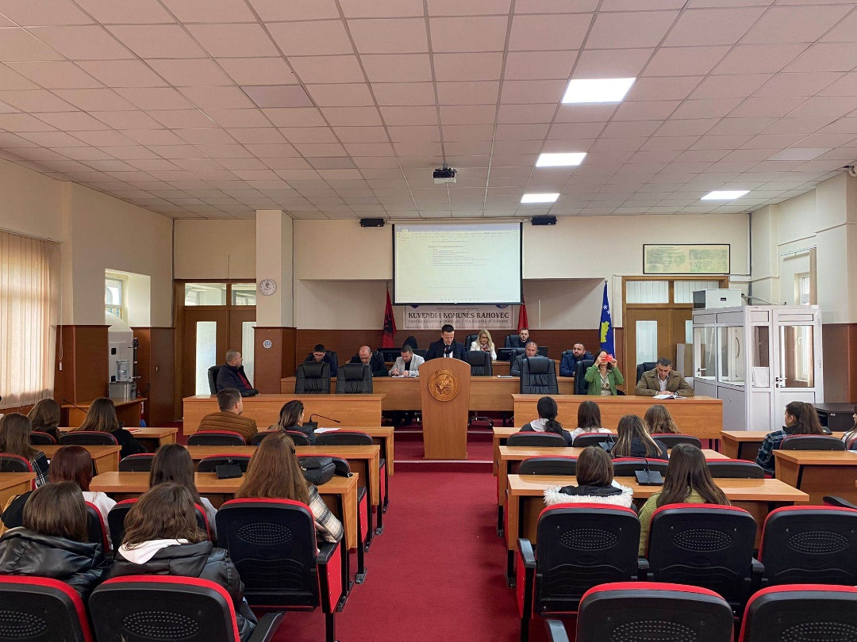**Ali Morina**- Po faleminderit, është një projekt i premuar por që ka implikime ligjore, por, besoj që me përkrahjen e OJQ-ve do të arrijmë të bëjmë diçka.

**Drilon Mustafa**- Përshëndetje të nderuar. Desha të pyes për ligjin e legalizimin. A do të vazhdoj ligji i legalizimit edhe pas shtatorit.

A ka mundësi komuna që objektet që legalizohen t’i subvencionoj përmes tatimit në pronë, të mundësohet vetëm 50 % ta paguaj tatimin në pronë.

**Albnor Mullabazi**: Përshëndetje. Ligji ka përfunduar me 5 shtator. Tash kemi projekt-ligjin për legalizim qe ka kaluar në qeveri e që po pritet me kalu edhe në Kuvend, shpresojmë që do të kemi mundësi të arrijmë marrëveshje të tilla dh eps ejo mund tua lehtësojmë qytetarëve.

**Ali Morina** -Tatimi në pronë është evetmja taksë që nuk lejohet të preket dhe nuk kemi të drejtë ta lirojmë askënd.

**Blerina Hajda**- Përshëndetje. Ne si shoqatë e gruas “Hareja” Kemi bashkëpunim me komunën e Rahovecit, sidomos me DSHPS, por, në vitin që vjen do të kishim pasur dëshirë që të vazhdohet ky bashkëpunim dhe të rritet përkrahja për fëmijët e nevoja të veçanta dhe të ofrohet përkrahja sociale më cilësore.

**Ali Morina-** Po ne kemi bashkëpunim me organizatën tuaj, dhe personat me nevojat e veçanta janë prioritet i joni. Me funksionalizimin e sistemit ONE STOP SHOP kemi paraparë të hapim një sportel të veçantë për këta persona me qëllim që ata të kenë më të lehtë qasjen në komunë. Po ashtu nëpër hapësirat publike me anë të invesitimeve kapitale do tua mundësojmë të kenë leëvizje më lehtë.

**Kujtim Sopjani**-Ne si fshat si prioritet për vitin 2023, kemi rregulimin e kanaleve të kullimit dhe kanalizimit si dhe rrethimin e oborrit të shkollës.

**Ali Morina**- Unë vecse e thash më herët se këto rregullime të kanaleve të kullimit si dhe kanalizimet në bashkëpunim me KRU Gjakovën do të kryhen për vitin 2023, si dhe rrethojat e shkollës poashtu janë të planifikuara për vitin 2023.

Ju faleminderit për pjesëmarrje!

Konsultimi përfundoi në 10 e 40.

**Blerta Gashi**

______________

Zyrtare përgjegjëse për koordinimin e konsultimeve publike